Федеральное государственное образовательное бюджетное

учреждение высшего образования

**«Финансовый университет при Правительстве Российской Федерации»**

**(Финансовый университет)**

Колледж информатики и программирования

**ОТЧЁТ**

**По лабораторной работе №1**

Студент: Макарцев Максим Александрович

Дисциплина: Инфокоммуникационные системы и сети.

Выполнил студент

Группы: 3ПКС-120

Преподаватель

Сибирев И.В.

Оценка за работу: _______

**Москва – 2023г.**

**Лабораторная работа №1**

**Цель работы:** изучить сетевые команды.

**Задание:** изучение сетевых команд.

**Ход работы:**

Команда ipconfig:

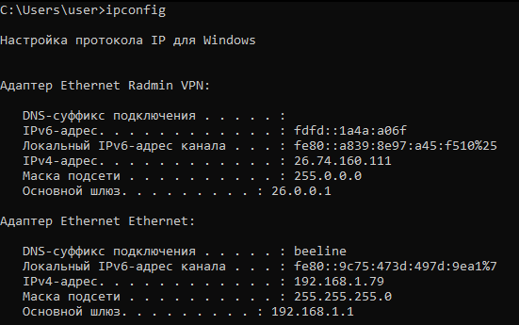

Команда ping:

|  |  |  |  |  |
| --- | --- | --- | --- | --- |
|  | Великобритания | Нидерланды | Сингапур | США |
| <https://www.youtube.com/> | + | + | + | + |
| <https://stackoverflow.com/questions/5898011/jquery-javascript-filtering-html-object-from-ajax-response> | + | - | + | + |
| <https://ru.pinterest.com/> | + | + | + | + |
| <https://www.twitch.tv/terablade> | + | - | + | + |
| <https://w4.cuevana3.ai/> | + | - | + | + |
| <https://kip.eljur.ru/journal-messages-action> | + | - | - | + |
| <http://translit-online.ru/> | + | + | - | + |
| <https://dev.1c-bitrix.ru/community/webdev/user/16002/blog/479/> | - | - | - | - |
| <https://www.youtube.com/watch?v=ZECkSAuy6sg&ab_channel=%D0%A2%D0%B5%D0%BB%D0%B5%D0%BA%D0%B0%D0%BD%D0%B0%D0%BB%D0%AE> | + | - | + | + |
| <https://cloud.mail.ru/public/QaCU/7uQUyPrGD> | + | - | - | + |
| <https://ananasprint.ru/spm/#/> | + | - | - | + |
| <https://mail.rambler.ru/> | + | + | - | + |
| <https://www.mozilla.org/ru/firefox/> | + | - | + | + |
| <https://www.yahoo.com/> | + | + | + | + |
| <https://github.com/IvanSibirevV2/KipFin_Lab_2023_v0_Git0/blob/main/%D0%A3%D0%BF_02_3%D0%9F%D0%9A%D0%A1_120_220/> | + | - | + | + |
| <https://rutube.ru/video/9eec837c57f774773da9afb1aad1cf93/> | - | - | - | - |

Команда tracert:

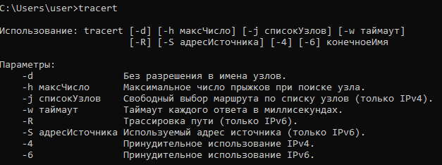

Команда netstat:

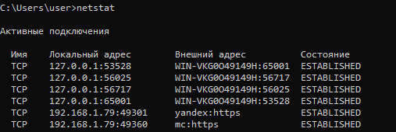

Команда route:

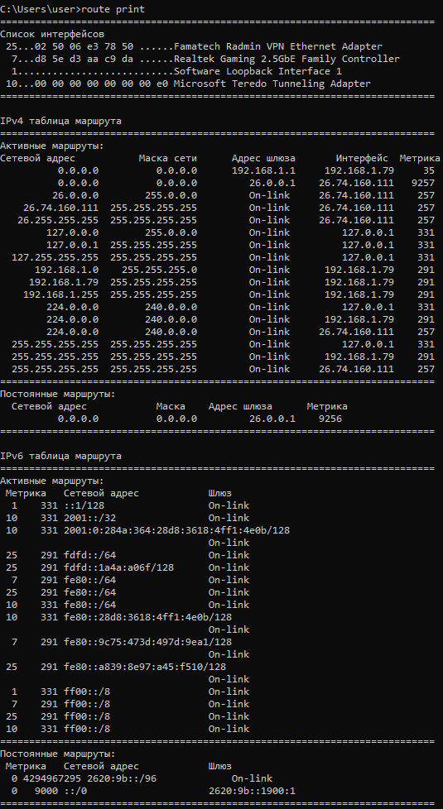

Команда arp:

